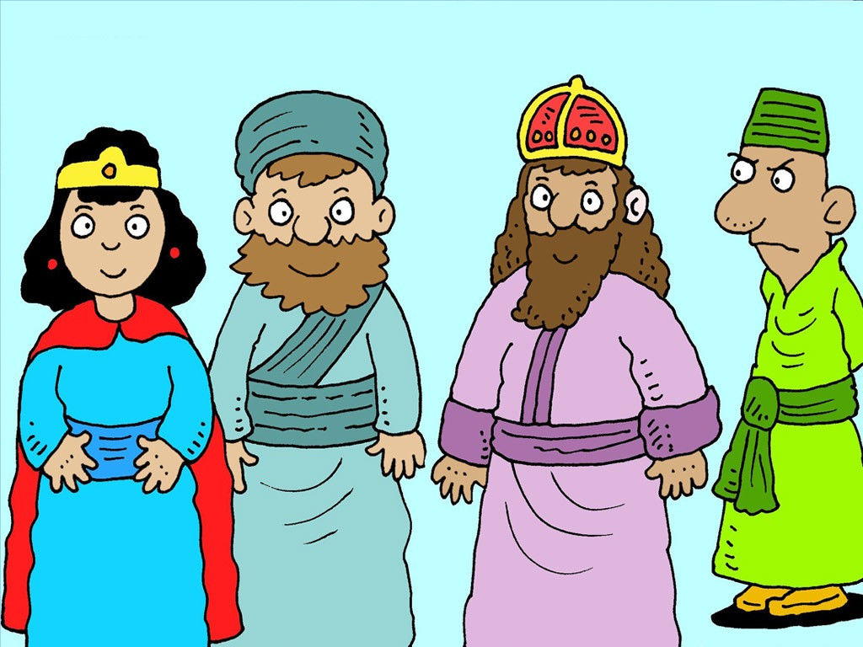 **Esther** **Mordecai King Xerxes Haman**